**…………………………………………….LİSESİ**

**20…./ 20… EĞİTİM – ÖĞRETİM YILI**

**11. SINIFLAR TARİH DERSİ**

**II. DÖNEM II. YAZILI YOKLAMA**

**AD / SOYAD:**

**SINIF / NO:**

**1.**

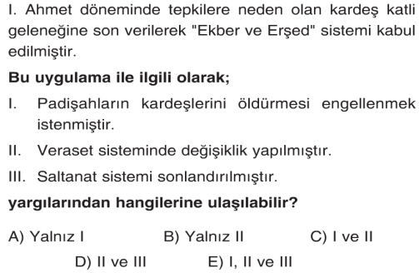

**2.**

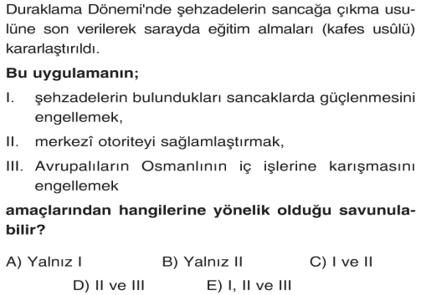

**3.**

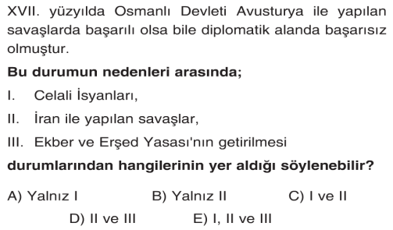

**4.**

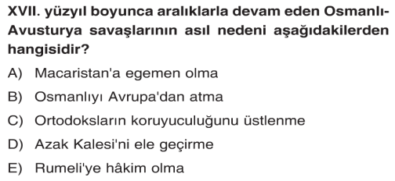

**5.**

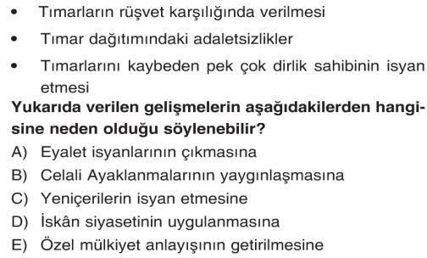

**6.**

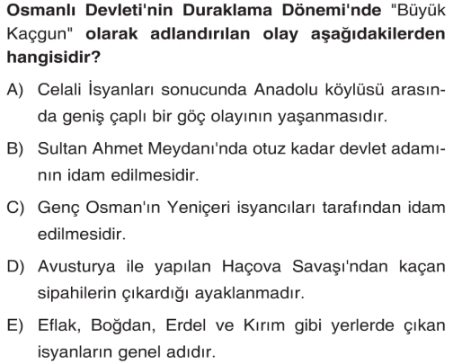

**7.**

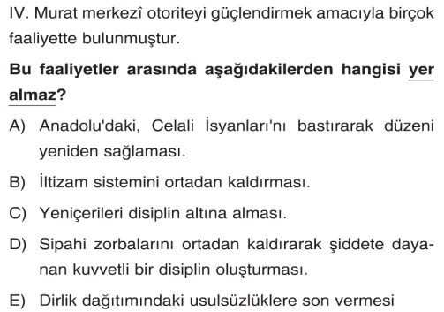

**8.**

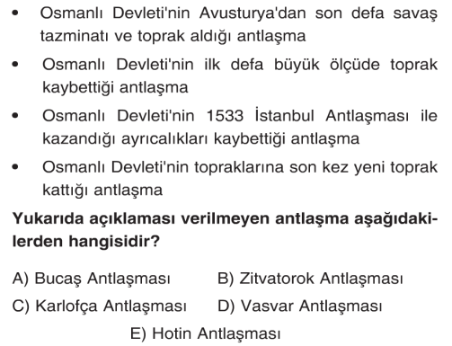

**9.**

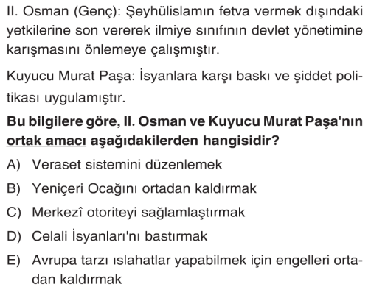

**10.**

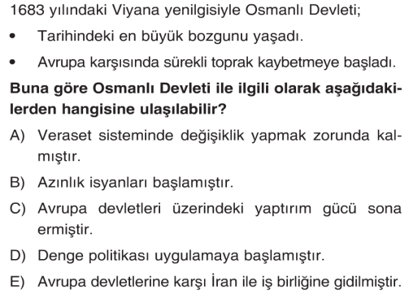

**11.**

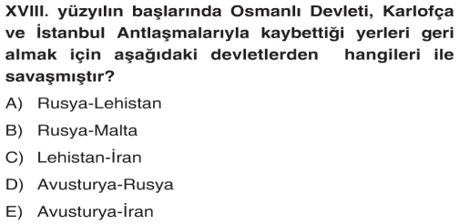

**12.**

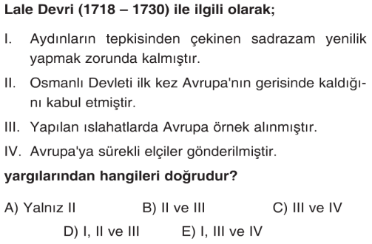

**13.**

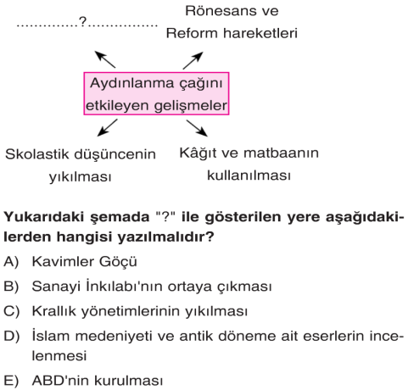

**14.**

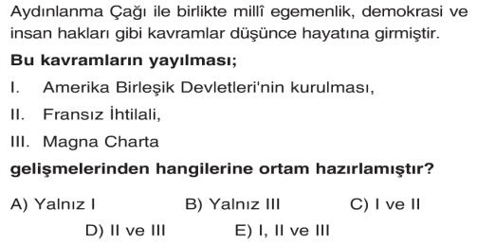

**15.**

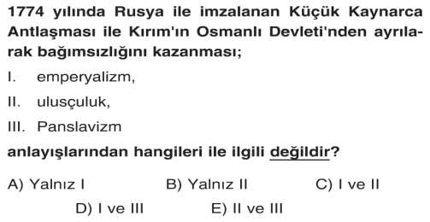

**16.**

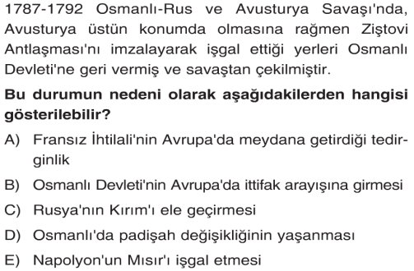

**17.**

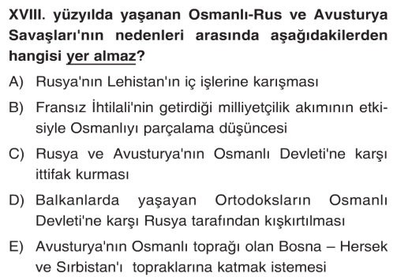

**18.**

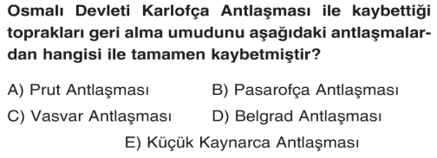

**19.**

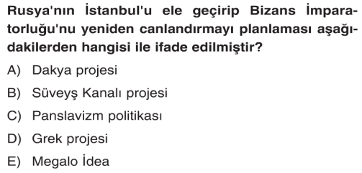

**20.**



**21.**



**22.**

I. Serav – İran

II. İstanbul (1700) - Rusya

III. Bucaş - Avusturya

IV. Zitvatoruk - Avusturya

V. Vasvar - Lehistan

**Osmanlı Devleti’nin Duraklama Dönemi’nde imzaladığı antlaşmalarla ilgili verilen eşleştirmelerden hangileri doğru değildir?**

A) I ve II B) II ve III C) III ve V

D) I ve III E) II ve V

**23. XVII. Yüzyılda Osmanlı Devleti'nde meydana gelen,**

1. Eyalet İsyanları
2. İstanbul İsyanları
3. Celali İsyanları

**gelişmelerinden hangilerinde tımar sisteminin bo­zulmasının etkili olduğu savunulabilir?**A) Yalnız I B) Yalnız II C) Yalnız III

D) I ve III E) II ve III

**24.** XVII. yüzyıldan itibaren maaşlarını düzenli olarak ala­mayan Yeniçerililere devlet tarafından esnaflık yapma izni verilmiştir. **Bu durumun;**

I. Tımar sisteminin bozulması  
II. Askeri disiplinin bozulması  
III. Devletin masraflarının azalması

**gelişmelerinden hangilerine yol açtığı söylenebilir?**A) Yalnız I B) Yalnız II C) Yalnız III

D) I ve II E)II ve III

**25.**

Yavuz Sultan Selim Dönemi’nde, Tokat civarında Bozoklu Celâl adında bir sipahinin çıkardığı isyan, daha sonra Anadolu’daki isyanların genel adı olmuştur. Bu isyanların temel nedeni ekonominin bozulmasıdır.

**Bu bilgiyle Celâlî İsyanlarının nedenlerinden biri olarak aşağıdakilerden hangisi gösterilemez?**

A) Avrupalı devletlerin reayayı kışkırtması

B) Büyük bir nüfus artışının yaşanması

C) Olağanüstü vergilerin sürekli alınır olması

D) İltizam sisteminde sorunlar yaşanması

E) Paranın değer kaybetmesi

**26.**

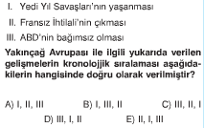

**27.**

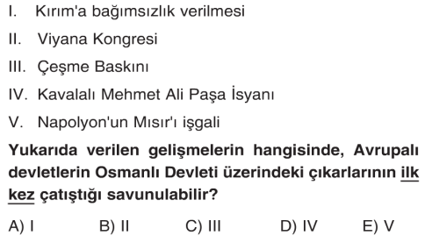

**28.**

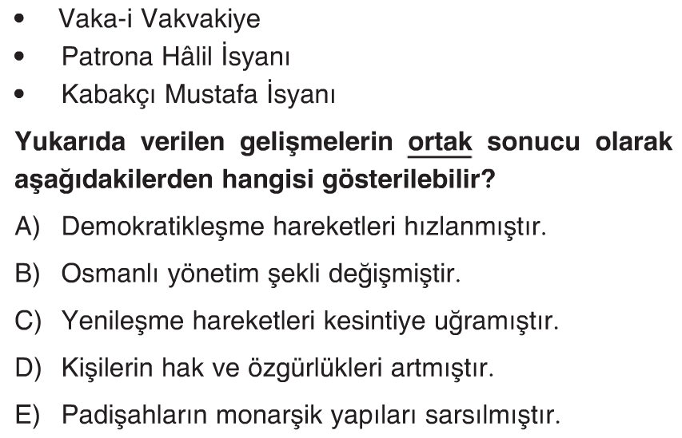

**29.**

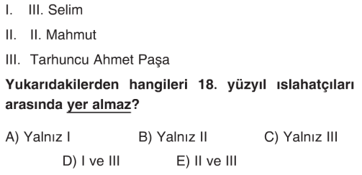

**30.**

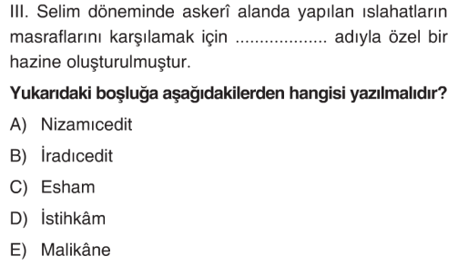

**31.**

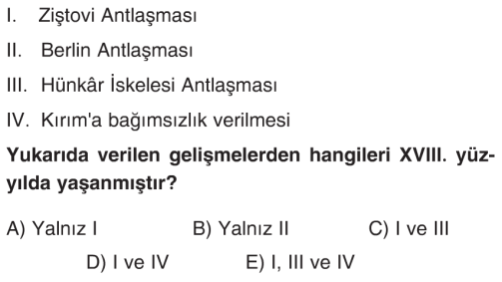

**32.**

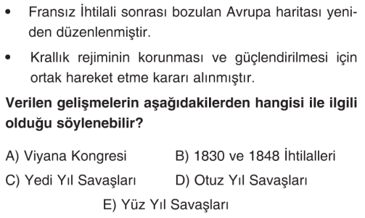

**33.**

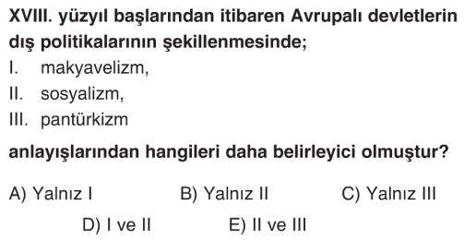

**www.**[**tarihdersi**](https://tarihdersi.net/)**.net**

|  |  |  |  |  |  |
| --- | --- | --- | --- | --- | --- |
| **CEVAP ANAHTARI** | | | | | |
| **1** | **A** | **B** | **C** | **D** | **E** |
| **2** | **A** | **B** | **C** | **D** | **E** |
| **3** | **A** | **B** | **C** | **D** | **E** |
| **4** | **A** | **B** | **C** | **D** | **E** |
| **5** | **A** | **B** | **C** | **D** | **E** |
| **6** | **A** | **B** | **C** | **D** | **E** |
| **7** | **A** | **B** | **C** | **D** | **E** |
| **8** | **A** | **B** | **C** | **D** | **E** |
| **9** | **A** | **B** | **C** | **D** | **E** |
| **10** | **A** | **B** | **C** | **D** | **E** |
| **11** | **A** | **B** | **C** | **D** | **E** |
| **12** | **A** | **B** | **C** | **D** | **E** |
| **13** | **A** | **B** | **C** | **D** | **E** |
| **14** | **A** | **B** | **C** | **D** | **E** |
| **15** | **A** | **B** | **C** | **D** | **E** |
| **16** | **A** | **B** | **C** | **D** | **E** |
| **17** | **A** | **B** | **C** | **D** | **E** |
| **18** | **A** | **B** | **C** | **D** | **E** |
| **19** | **A** | **B** | **C** | **D** | **E** |
| **20** | **A** | **B** | **C** | **D** | **E** |
| **21** | **A** | **B** | **C** | **D** | **E** |
| **22** | **A** | **B** | **C** | **D** | **E** |
| **23** | **A** | **B** | **C** | **D** | **E** |
| **24** | **A** | **B** | **C** | **D** | **E** |
| **25** | **A** | **B** | **C** | **D** | **E** |
| **26** | **A** | **B** | **C** | **D** | **E** |
| **27** | **A** | **B** | **C** | **D** | **E** |
| **28** | **A** | **B** | **C** | **D** | **E** |
| **29** | **A** | **B** | **C** | **D** | **E** |
| **30** | **A** | **B** | **C** | **D** | **E** |
| **31** | **A** | **B** | **C** | **D** | **E** |
| **32** | **A** | **B** | **C** | **D** | **E** |
| **33** | **A** | **B** | **C** | **D** | **E** |
| **DOĞRU:** | | |  | | |
| **YANLIŞ:** | | |  | | |
| **NOT:** | | |  | | |

**NOT:**

* Her sorunun doğru cevabı 3 puandır.
* Cevaplar mutlaka cevap anahtarına kodlanmalıdır.
* Yanlış cevap doğruyu götürmeyecektir.
* Sınav süresi 40 dakikadır.

**BAŞARILAR DİLERİM.**

**…………………………..**

**Tarih Öğretmeni**